文档编号：QMS-SC201501

中南大学
高水平论文同行评议申报

用
户
操
作
使
用
手
册

技术支持：北京易普行科技有限公司

浏览器要求
谷歌(推荐)、搜狐(推荐)、IE 8.0及以上版本、360浏览器(极速模式)
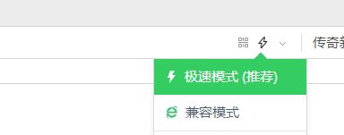不是360极速浏览器

登录方式
通过网址登录：http://hr.csu.edu.cn
登录账号：身份证件号码
密码：身份证后六位

三、无法登陆处理方式：
1.清理清理浏览器缓存：
各类浏览器清理缓存方法：https://jingyan.baidu.com/article/8065f87fc59f1723312498f1.html
2.若系统为XP系统，IE浏览器无法升级到8.0及以上版本的，无法处理。

四、密码修改
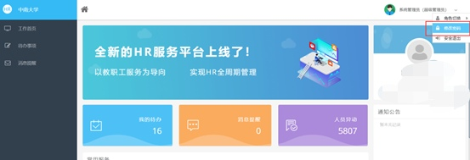

五、操作方法

教职工角色
操作方法:登陆系统后，进入同行评议模块。
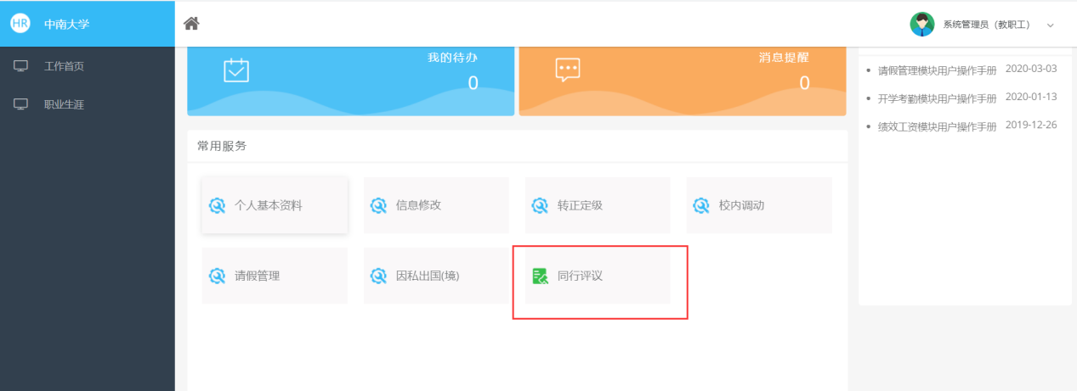

选择“2022上半年高水平论文同行专家评审”,跳转到对应的申报页面进行填写,填写完相关内容后点击“提交申报按钮”即可进入审核阶段。
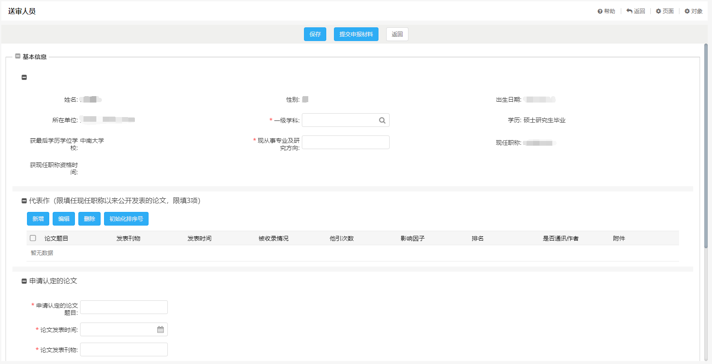

点击“送审人员”菜单可以随时查看个人申报审核状态
